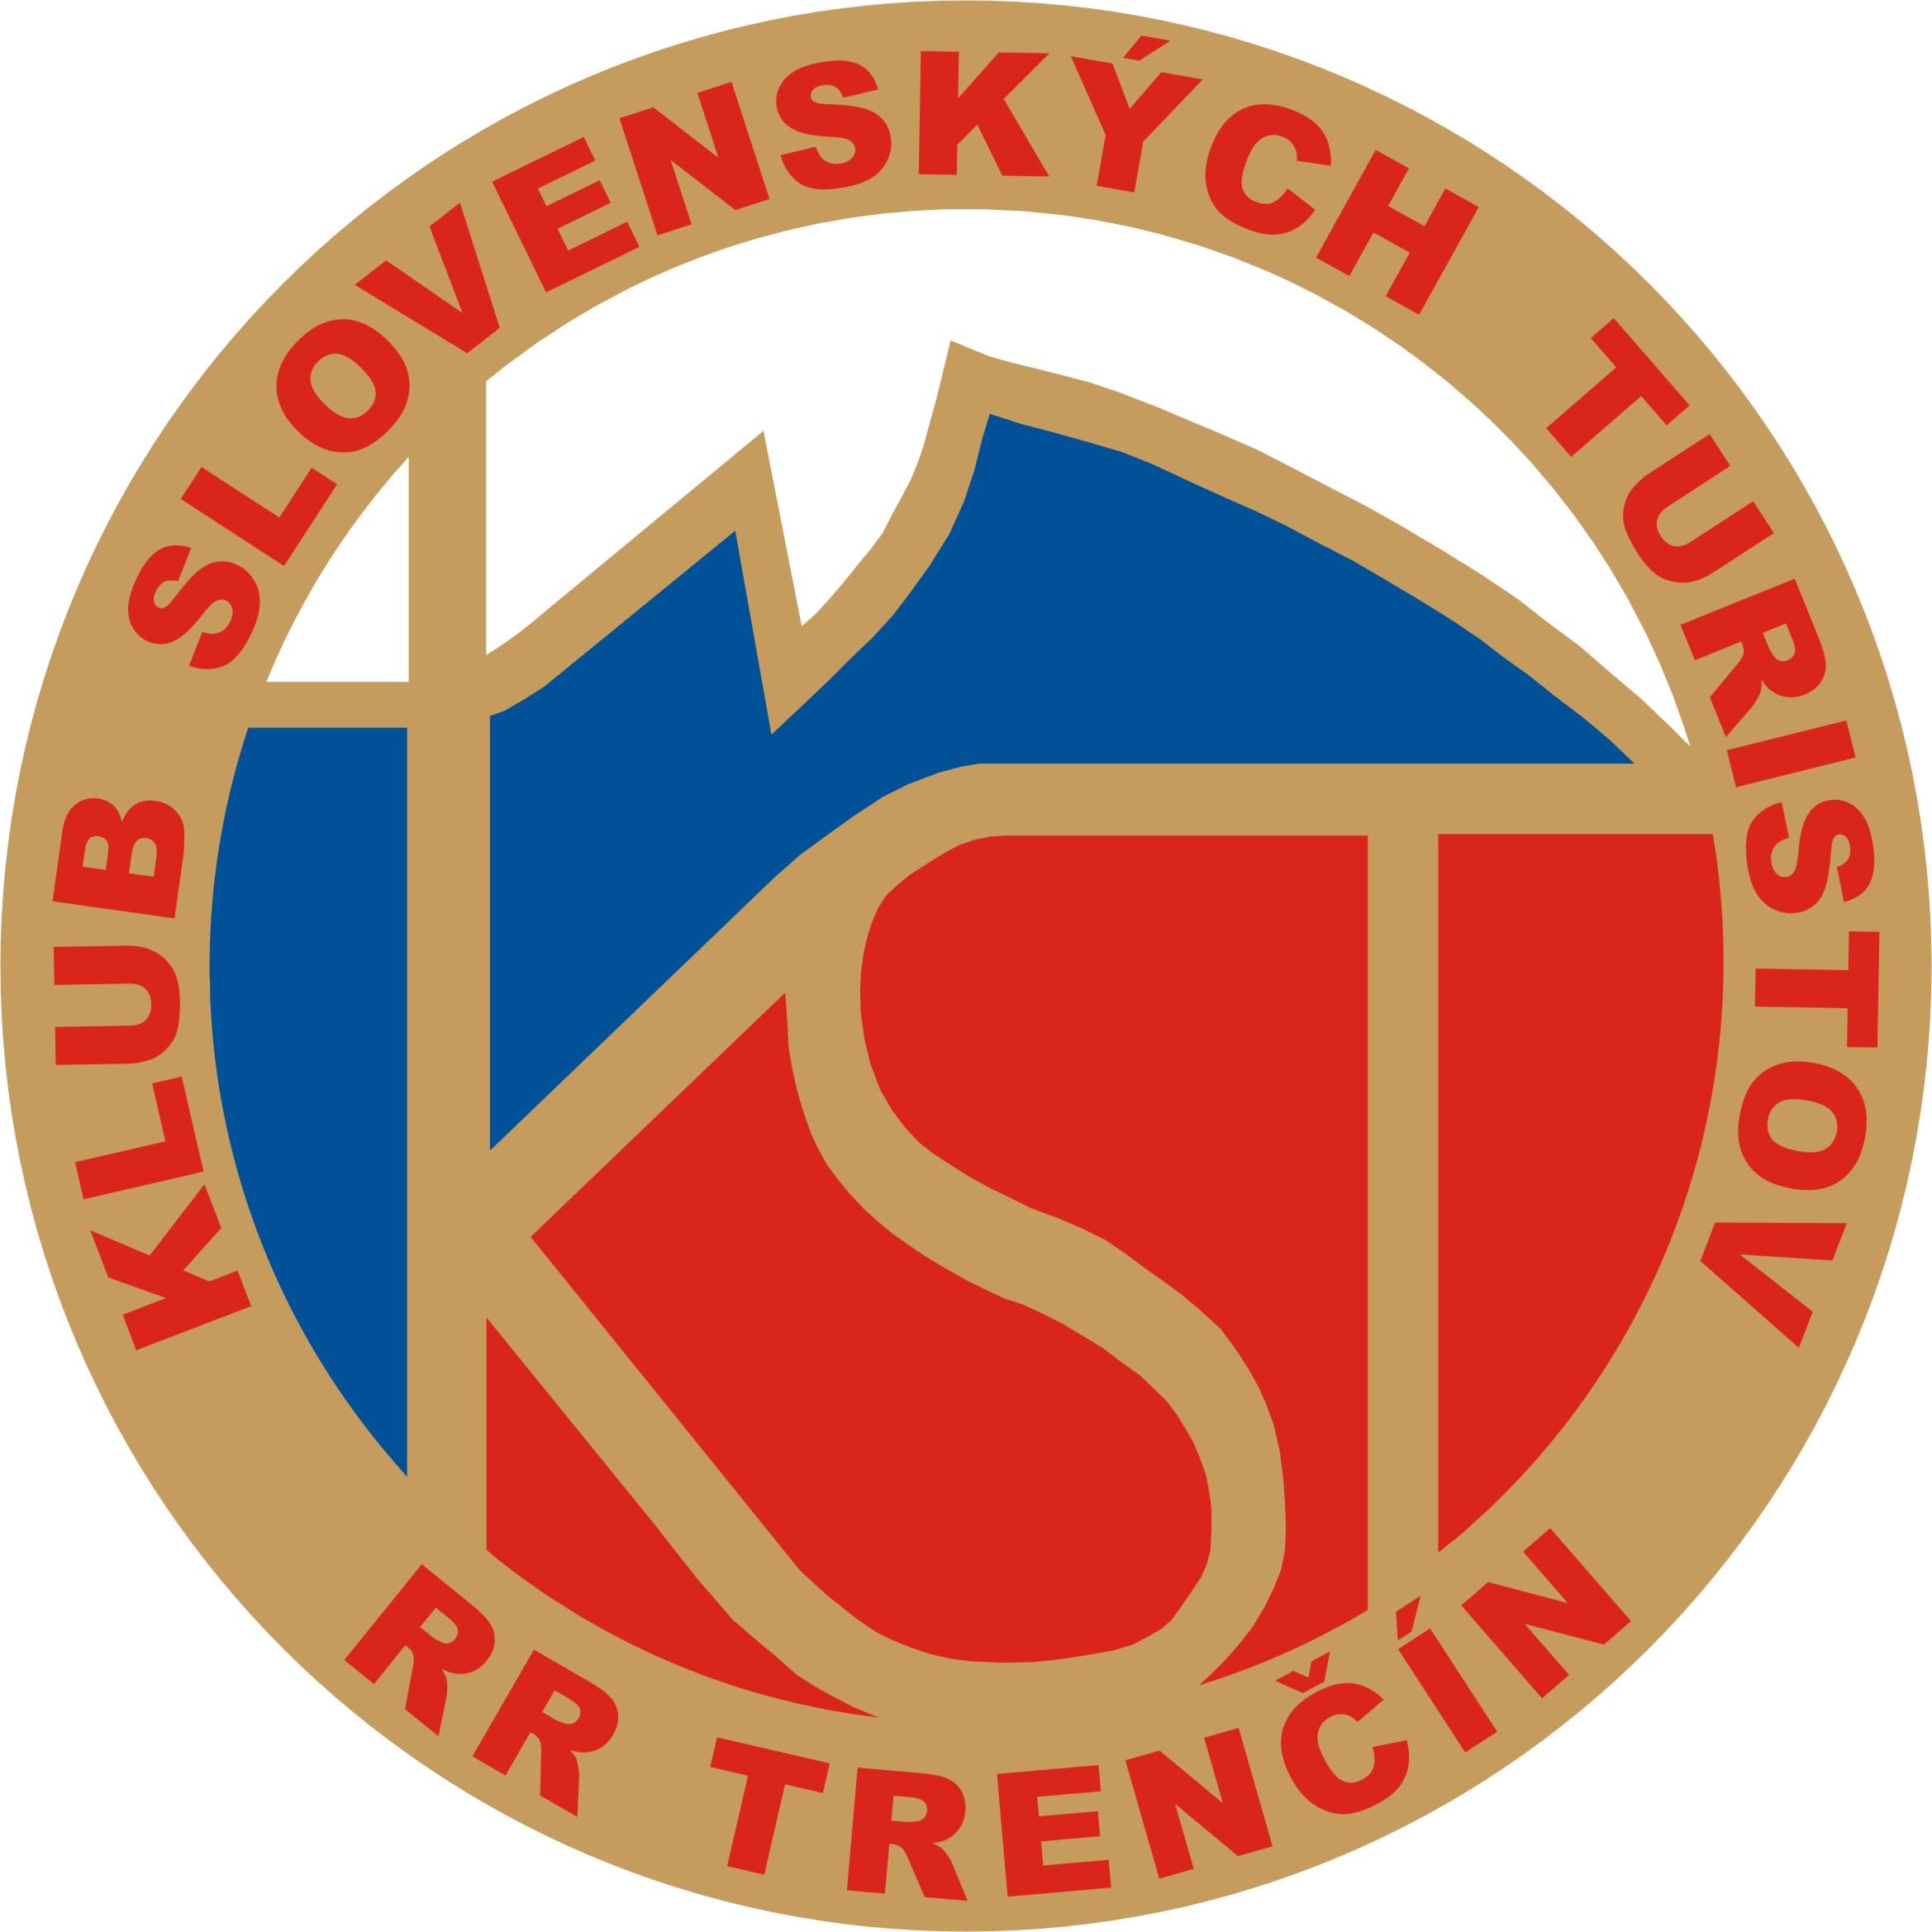
KLUB SLOVENSKÝCH TURISTOV
REGIONÁLNA RADA TRENČÍN
Kukučínova 22, 911 01 Trenčín

IČO: 31871950 Bankové spojenie: SLSP Trenčín 0041709796/0900 www.ksttn.sk
__________________________________________________________________________________________

Zápis
zo zasadnutia RR KST Trenčín dňa 6.11.2018

Prítomní: Salviany, Šicha, Schmídová, Gregušová, Nikodém, Beláň, Fuxová, Marušinec

- Vyhodnotenie zájazdu „Sitno – Banská Štiavnica“ + vyučtovanie.

- Vyhodnotenie zájazdu „Chodníkom J. D. Matejovie“ + vyučtovanie.

- Oboznámenie o uznaní KST za národnú športovú organizáciu:

http://www.kst.sk/images/stories/2018/VP_Stanovy_2018/MVVa_SR__OSVEDENIE_uznania_KST_za_NO.jpeg

- Informácia o zaslanej požiadavke a dôvodnej správe na TSK a Magistrát mesta Trenčín pre zlepšenie cestovania medzi Trenčínom a Zlínom.

- RR KST Trenčín schválila návrhy na regionálne ocenenia:

- plaketa KST
- zlatý odznak
- strieborný odznak
- čestné uznanie
- ďakovné listy
- najaktívnejší inštruktor
- najaktívnejší turista
- najaktívnejší turista TOM
- najaktívnejší značkár
- vyhodnotenie majstrov PTZ

Predsedovia OKST zabezpečia oboznámenie a účasť ocenených na osobné prevzatie ocenení na Jesennom stretnutí turistov Trenčianskeho regiónu na Inovci 24.11.2018. Zoznam ocenených v prílohe zápisu.

- Prezentáciu na Jesennom stretnutí turistov Trenčianskeho regiónu na Inovci zabezpečí OKST LOT Trenčín. Propozície na www.ksttn.sk alebo v prílohe zápisu.

- Zrušenie terminovaného účtu v OTP banke a prevedenie finančnej hotovosti na bežný účet vedený v SLSP.

Najbližšie zasadnutie RR KST + predsedovia OKST + okresní značkári sa uskutoční dňa 4.12.2018 o 16.00 hod v Penzióne Kyselka v Kubrej.

Zapísal: J. Šicha Predseda RR KST TN: Ing. Igor Salviany

